1. Povod Grčko- persijskog rata je...
seča knezova Bostonska čajanka smrt kralja Filipa Drugog Jonski ustanak
2. Na slici je"Diskobol" slavnog grčkog vajara...
Fidije Mirona Praksitela Polikleta
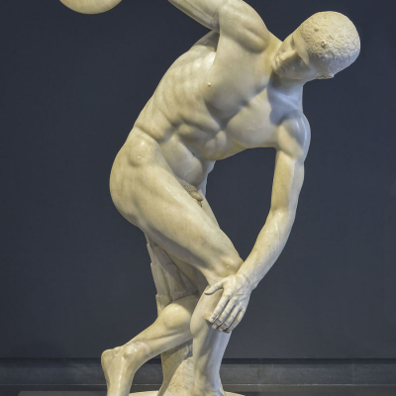

3. Pojave koje su se od Stare Grčke održale do danas su:
pozorišne predstave lov na Minotaura Olimpijske igre poseta proročištima
4. Akropolj se nalazi u...
Atini Rimu Carigradu
5. Biće iz grčke mitoloije sa glavom žene i telom ptice je...
minotaur sirena sfinga kentaur
6. Junaci slavnih grčkih epova su...
Odisej Homer Ahil Hektor Gilgameš
7. Društvo u Atini delilo se na:
aristokratiju, demos i robove spartijate, perijeke i helote patricije i plebejce
8. Boginja Afrodita je zaštitnica...
mudrosti ljubavi
9. Maratonska bitka dogodila se:
490 p.n.e. 479 p.n.e. 480 p.n.e.
10. Koje božanstvo ne pripada nizu i zašto?
Afrodita Zevs Ares Venera
11. Kiklopi su divovska bica sa jednim okom vezana za kulturu Mikene.
netačno tačno
12. Ovaj slavni vojskovođa je učestvovao u bici kod...
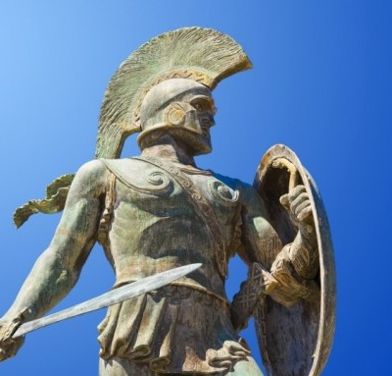
Termopila Ise Egospotama Maratona
13. Grčki grad/ državu nazivamo...
Polis Agora Demos Akropola
14. Kako nazivamo proces iseljavanja Grka?
kolonija metropola kolonizacija

15. Hipokratovu zakletvu polažu:
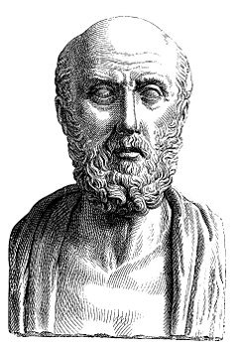
lekari apotekari rudari pekari
16. Vojskovođe grčko- persijskih ratova su bile:
Nikija Demosten Temistokle Miltijad Leonida
17. Kako se zove čudovište s glavom bika i telom čoveka?
Minotaur Dedal Ikar
18. Običan narod koji nema političa prava zovemo...
polis demos aristrokatija
19. Građevina sa slike se nalazi u...
Sparti
Atini
Korintu
Mikeni
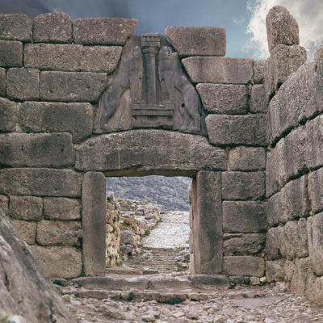
20. Demokratija je bila zastupljena u...
Persiji
Kritu
Atini
Sparti

